Тест по ПДД (5-8 кл.)
1. Инструкция: самостоятельно дополните определение, используя предложенные
варианты.
Пешеход – это лицо, находящееся вне транспортного средства на дороге, либо на ______и не производящее работу на ней.
1. Тротуаре или обочине.
2. Пешеходной или велопешеходной дорожке.
3. Проезжей части дороги.
2.Инструкция: подберите к каждому дорожному знаку, изображенному ниже,
правильное место установки
В левом столбике изображены дорожные знаки, а в правом изображены места их установки. Сопоставьте их между собой. Соедините их стрелочками.
1.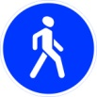 | А.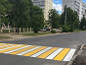
2.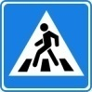 | Б.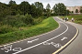
3. | В.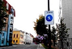
3. Инструкция: выберите правильный ответ.
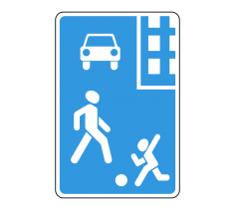
Пешеходам разрешено движение по проезжей части дороги в зоне действия дорожного знака «Жилая зона», если:
1. На улице светло.
2. Пешеход не создаёт не обоснованных помех транспортным средствам.
3. Всегда запрещается.
4 Инструкция: определите, какое утверждение верно.
1. Знак «Пешеходная зона» определяет территорию, предназначенную для движения пешеходов. В зоне действия этого знака запрещено движение всем транспортным средствам.
2. Знак «Пешеходная зона» определяет территорию, предназначенную для движения пешеходов. В зоне действия этого знака разрешено движение велосипедистам и водителям мопедов.
5. Инструкция: выберите правильный ответ.
Есть ли у велосипеда тормозной путь?
- В зависимости от модели велосипеда
- Да, как у любого транспортного средства
- Нет

6. Инструкция: самостоятельно дополните определение, используя предложенные варианты.
Допускается движение велосипедистов в возрасте старше ___ по ______краю проезжей части, при условии отсутствия ____________ и велопешеходной дорожки, ______ для велосипедистов либо отсутствует возможность ____ по ним.
1. 14, правому, велосипедной, полосы, двигаться.
2. 12, левому, пешеходной, дорожки, ехать.
3. 14, правому, пешеходной, полосы, передвигаться.
7. Инструкция: проанализируйте ситуацию, изображенную на картинке.
Выберите правильный ответ.
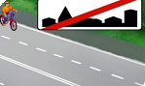
Взрослый велосипедист двигается вне населенного пункта по проезжей части дороги. Как должен двигаться велосипедист в данной ситуации.
1. По ходу движения транспортных средств.
2. Навстречу движению транспортных средств.
3. Велосипедисту запрещено движение по проезжей части.
8. Инструкция: посмотрите на картинку, проанализируйте ситуацию. Выберите правильный ответ.
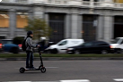
Разрешено ли юноше передвигаться на электросамокате по проезжей части таким образом?
1.Разрешено, но только в светлое время суток.
2. Разрешено, так как на юноше надет шлем.
3. Запрещено.
9. Инструкция: дополните предложение, выберите правильный ответ.
Согласно правилам дорожного движения, пассажиру запрещается…:
1. Передвигаться по салону транспортного средства во время движения.
2. Открывать двери транспортного средства во время движения.
3. Открывать окна транспортного средства во время движения.
10. Инструкция: определите, какое утверждение верно.
1. Тормозной путь автомобиля уменьшится, если торможение происходит на скользкой дороге.
2. Тормозной путь автомобиля увеличится, если торможение происходит
на скользкой дороге.

